Weihnachten bei den SNDs in Brasilien

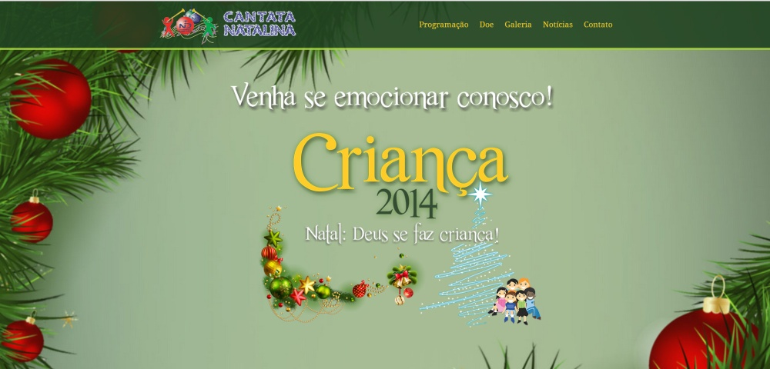

Die ganze Welt feiert Weihnachten. In den unterschiedlichen Kulturen, Religionen und Glaubensrichtungen ist Weihnachten ein Fest, das alle anzieht und bewegt, die sich von der Geburt Jesu anrühren lassen. Auch in Brasilien haben die SND Bereiche Gesundheit, Erziehung und Soziales ihre eigene Weise, dieses größte Fest der Christenheit zu feiern.

Im Süden Brasiliens – in Rio Grande do Sul – veranstaltet die Heilig Kreuz Provinz mit den drei Notre Dame Schulen jedes Jahr die größte Weihnachtsfeier der Region. Über 40000 Menschen erleben jedes Jahr Cantata Natalina. Cantata Natalina wird viermal im Jahr aufgeführt. Jedesmal sind 400 Sänger, 300 Schüler der Schulen und 350 Erwachsene an der Aufführung beteiligt, zu der Gesänge, gesprochene Texte, szenische Darbietungen und Tänze gehören. Aus den Fenstern, auf den Tribünen, auf den Bühnen und auf den Straßen vor den Schulen besingen die Schüler die Freude über das Leben.

In São Paulo beteiligt sich auch die ganze Schulgemeinschaft an Cantata Natalina. Die Vorführung findet statt auf einem der bedeutendsten Plätze der Geschichte Brasiliens, dem Park der Unabhängigkeit. In der Hauptstadt Brasília wird Weihnachten mit Musik und Chorgesang gefeiert.

Die Schulen in Rio de Janeiro, vor allem Notre Dame Ipanema, halten die Tradition des Weihnachtsfestes aufrecht durch die Auto de Natal Vorführung, an der etwa 130 Künstler beteiligt sind. Schüler und Ehemalige motivieren die Besucher durch Lieder und Darbietungen zu Gebet und Betrachtung.
